扬州供热有限公司
蒸汽管道疏水排潮口绿化美化设计及制作安装
招
标
文
件

招 标 人：扬州供热有限公司1
发放日期：2017年 9 月 4 日
目 录

第一章 投标须知
前附表
1、总 则
2、招标文件
3、投标报价
4、投标文件的编制
5、投标文件的密封与递交
6 开标与评标
7 中标与履约金担保
8 付款方式与验收标准
第二章 投标文件格式
1、投标函
2、法定代表人资格证明书
3、授权委托书
第三章技术规范及设计要求
第四章投标报价明细表

第一章投标须知
前附表
招标文件前附表
招标人 | 扬州供热有限公司
项目名称 | 蒸汽管疏水排潮口绿化美化设计及制作安装
项目地点 | 扬州供热有限公司蒸汽直埋管沿线
招标范围 | 蒸汽管疏水排潮口绿化美化的设计、制作、安装
工期要求 | 一个月（30天）
投标人资质条件 | 1、投标人经营范围应包含园林绿化工程的独立法人资质；  2、企业注册资金不低于人民币80万元；
踏勘现场 | 本项目招标人不组织投标人踏勘现场，投标人应自行到现场踏勘。
投标文件份数 | 投标文件要求正本 1份，副本2 份
投标保证金 | 人民币壹万元整（开标前未到账视为废标），请于2017年 9月 13 日前汇入指定账户：招商银行股份有限公司扬州分行514902596710201
澄清、答疑 | 招标人不组织集中答疑，投标人在收到招标文件并踏勘现场后，若有疑问需要澄清，应在投标截止日期前以书面形式通过电子邮件向招标人提出。招标人将以书面形式通过电子邮件及时予以解答。所有问题的解答将提供给所有投标人，由此而产生的对招标文件内容的修改，以修改通知方式发出。
投标文件递交 | 地点 | 扬州供热有限公司 | 地址 | 扬州市广陵区运河南路158号(通运商贸城)27幢财务审计部  联系人：殷辉  电话:051482185678
投标文件开始接受 | 时间 | 2017年 9 月 11 日——  2017年 9 月 12日9:00-17:00 | 地点 | 扬州市广陵区运河南路158号  （通运商贸城）27幢
投标文件接受截止
开标 | 时间 | 初定2017年 9 月 13 日
开标 | 地点 | 扬州供热有限公司
评标方法 | 综合评分法评标，总分100分，其中投标报价40分，投标人资质6分，，投标人业绩25分，材质14分，施工方案及售后服务15分。
标书装订  及密封要求 | 加盖投标单位法人公章及其法定代表人或授权委托人印鉴。封袋上应写明招标人名称、项目名称及投标人的名称。
联系方式 | 招标人：扬州供热有限公司  地址：扬州市广陵区运河南路158号  （通运商贸城）27幢  电话：15190403737  联系人：周林

一、 总则
（一）项目概况
项目名称：蒸汽管疏水排潮口绿化美化设计及制作安装
工程地点：扬州供热有限公司蒸汽直埋管沿线
招标内容：为了使直埋蒸汽管的疏水排潮口与周围的环境相协调，将部分蒸汽疏水排潮口用防腐木栅栏进行围挡，在防腐木栅栏外铺设仿真植物，并悬挂公司LOGO、警示牌、服务理念以及企业精神，建成后既起到与环境有效融合又能起到宣传警示的作用

（二）投标人资格要求
1、投标人应具有中华人民共和国独立法人资格和独立签订、履行合同并承担合同责任的权利能力和行为能力，本项目不接受联合体投标。
2、具有同类型项目良好业绩，在经营或服务过程中未发现重大的安全、质量问题。
3、投标人需有从事园林绿化工程的经营范围,必须提供增值税专用发票。
4、投标人具有良好的银行资信和商业信誉，没有处于被责令停业或破产状态，且资产未被重组、接管和冻结。
5、法定代表人为同一人的两个（及以上）的投标人不得同时投标;母公司、全资子公司及其控股公司不得同时投标。
6、企业注册资金不低于人民币80万元。

（三）投标费用
1.投标人应承担其投标文件编制与递交所涉及的一切费用，招标人对上述费用均不承担任何责任。
2.投标人应自行承担其参加投标所发生所有的费用，包括其准备和递交投标文件以及按照本须知要求提交的所有费用。无论投标结果如何，招标方对上述费用的发生不承担任何责任。
二、招标文件
（一）招标文件的内容
1、招标文件包括以下内容：
（1）投标须知；
1、投标书须盖公司公章，须密封并盖封口章，否则视为无效；
2、投标书内容不全，字迹模糊难以辨认的视为无效；
3、本招标文件是签订项目合同的主要依据；
4、投标单位在开标前，对投标文件及报价必须严格保密；
5、投标方应提供完整的投标书，按招标方规定的时间、地点送达招标方处
（2）投标文件格式；
2、投标人应认真阅读本招标文件中所有的内容，并按招标文件的规定和要求编写投标文件，不能满足招标文件实质性要求的投标文件，将被视为无效投标文件。
（二）招标文件的澄清及修改
1.招标人不组织集中答疑，投标人在收到招标文件并踏勘现场后，若有疑问需要澄清，应在投标截止日期前以书面形式通过电子邮件向招标人提出。招标人将以书面形式通过电子邮件及时予以解答。所有问题的解答将提供给所有投标人，由此而产生的对招标文件内容的修改，以修改通知方式发出。
2.投标单位对招标单位提供的招标文件所做出的推论、解释和结论，招标单位概不负责，投标单位由于对招标文件的任何推论和误解以及招标单位对有关问题的口头解释所造成的后果，均由投标单位自负。
三、投标报价
（一） 投标报价编制
（1）投标单位的报价必须综合考虑从项目开始至项目结束期间政策及物价变化、即使耗材、人工遇国家政策调整或生产厂商调价，合同价格在合同实施期间不得因上述因素而变动。
（2）请投标单位在投标时充分考虑以下条件：
1、要求投标单位在工作时必须做好现场的文明生产工作，所有垃圾由维修单位清运至地方环保部门允许的堆放场地。
2、投标单位应建立内部安全管理机构，设立专职或兼职安全员，建立健全安全规章制度，完善安装规程，牢固树立“安全第一”的思想，工前进行施工安全交底，对所有安装人员进行定期安全教育。
3、投标方必须对其现场施工人员、设备及财产的安全负责在工程施工、材料采购、运输等过程中发生的一切人身伤残、死亡、财产损失及意外事故（高温烫伤）等均由投标单位负责承担一切费用。
4、现场的文明卫生工作等被认为是工作的一部分，招标方不单独对其支付任何费用。
5、以上材料费、制作费、安装费（包括埋地基基础）、搬运费、税费等所有费用包含在投标报价之内，招标方不再提供其他任何设施。
6、施工期间不得对周围环境以及草坪、植物造成损坏，否则按规定要求赔偿。
（3）项目施工周期为一个月（30天）。
（4）投标人应认真填写项目清单中所列的本合同各细目的单价、合价和总价。投标人没有填入单价、合价的细目，招标方将为该细目的价款已包括在项目清单其他细目的单价或合价中。
（5）在合同执行期间，投标人填写的单价和总价按投标人投标书执行。
(6)本项目采用一次性报价，不允许采用调价函进行调价。
(7)投标人应根据项目要求实际情况、自身的经验和实力实事求是地报价，不得哄抬报价或恶意压价。
四、投标文件的编制
（一）投标文件应包括下列各项内容：（投标书须按以下排列顺序排列制作）。
（1）投标单位营业执照副本复印件加盖公章
(2)税务登记证副本复印件加盖公章
（3）投标函
（4）投标报价明细表
(5)投标人应提供近五年类似项目合同（合同复印件加盖投标人公章）
（6）详细施工方案（包含项目负责人、人员配置表、施工计划、安全承诺等）
（7）服务保证（主材质量、工程进度、质保期等承诺）
（8）投标人认为应当提供的其他资料
五、 投标文件的密封与递交
（一）投标文件的密封与递交
1、见投标人须知前附表。
2、所有封袋上都应写明招标人名称、项目名称、投标人名称、内装投标文件名称；
3、所有投标文件都必须在封袋上加盖投标单位法人公章及其法定代表人或授权委托人的印鉴或签字。
（二）投标截止期
1、投标人应在投标须知中规定的时间之前将投标文件递交到招标文件前附表指定地点。
2、逾期送达的或者未送达指定地点的投标文件，招标人不予受理。
（三）投标文件为一式三份（正本一份和副本二份）正本与副本文件内容不一致时，以正本文件内容为准。
六、开标 评标
（一）在开标时，投标文件出现下列情形之一的，将作为无效投标文件，不得进入评标：
（1）设计方案有更改现象，投标文件未按照招标文件的要求予以密封的；
（2）逾期送达的投标文件；
（3）投标方在投标时必须同时带实物材料样本，贴上生产厂家和投标单位名称标签。
（二）评标标准和方法:
1、采用综合评分法对投标文件进行评审打分。
七、中标与履约金担保
- 中标与履约金担保；
1、确定中标人后招标人将以书面形式通知中标人，中标通知书将成为合同文件的组成部分。不再通知未中标的其它投标人，不作任何解释说明，未中标单位的投标金2个工作日内退还，中标单位则转为履约保证金。
2、投标人在接到中标通知后3天内与招标方签订合同。
除另有规定外，在出现下列情况之一时，中标方的履约保证金将被招标人全部没收或部分没收；
（1）中标以后，在施工过程中，中标方擅自撤换该项目技术负责人；
（2）在施工过程中，中标方擅自撕毁合同、中止施工；
（3）在施工过程中，中标方不履行合同的各项责任和义务，拒不执行招标人签发的施工范围内的指令；
（4）施工质量达不到相关要求的，中标方的履约保证金将被全部没收；
（5）中标方发生突发事件（如安全事故等），不能自行处理解决，给招标方带来不利影响时，招标人有权动用履约保证金支付赔偿。
3、履约保证金到施工期满，经验收合格后30天内，由招标方无息退还中标方。
八、付款方式与验收标准
（一）付款方式：
合同生效后第10个工作日工程进展1/3(20个点)付合同总价款25%，工期进行2/3(42个点)付项目款30%，项目工程结束验收合格后，中标方开具相应全额的增值税发票、一个月内付项目款40%，质保金5%在质保期一年到期后10个工作日内全部付清。
（二）验收标准：
1、中标方必须严格按照蒸汽管疏水排潮口绿化美化规范规定相关要求，精心组织施工，达到招标方要求的质量标准。施工中应服从招标方现场人员的监督、指导。
2、中标方不按技术规范和质量要求进行施工，达不到质量标准，或违反操作规程时，招标方现场管理人员有权责令其停工、返工，由此造成的一切损失中标方自负。

第二章 投标文件格式
投标函

（招标人）：
根据已收到的工程的招标文件，我单位经考察现场和研究招标文件后，愿以人民币（大写） 元（￥ 元）的投标总价，按招标文件的要求设计并制作安装本次招标范围内的蒸汽管疏水排潮口绿化美化。
上述投标总价为我方按招标文件（含补充文件）的规定完成全部服务的总包干费用，我方不再要求其他服务费用。
我方理解，贵方有权接受或拒绝任何标价的投标。

投标人(盖法人章)：
法定代表人 (签字或盖章)：
地址：
电话：
邮政编码：

日期： 年 月 日

法定代表人资格证明书

投标者名称： （投标单位名称）
单位类型：
单位地址：
成立日期： 年 月 日
营业执照注册号：
姓名： 性别： 年龄：
身份证号：
职务： 系 的法定代表人。
特此证明。
投标单位： （盖章）
日期： 年 月 日

授权委托书

本授权委托书声明：我(姓名) 系(投标人名称) 的法定代表人，现授权委托（单位名称） 的(姓名) 为我公司代理人，以本公司的名义参加扬州供热有限公司的蒸汽管疏水排潮口绿化美化设计及制作安装工程的投标活动。代理人在开标、评标、合同谈判过程中所签署的一切文件和处理与之有关的一切事务，我均予以承认。

代理人无转委权。特此委托。

代理人： 性别： 年龄：

投标人：(盖章)

法定代表人：(签字或盖章)

日期： 年 月 日

第三章 技术规范及设计要求
设计要求：
1、蒸汽管疏水排潮口绿化美化参考尺寸见下表：
名称 | 数量（个） | 参考尺寸（mm） | 参考图片 | 材质
防腐木箱体 | 7 | 4500*1800*1700 | 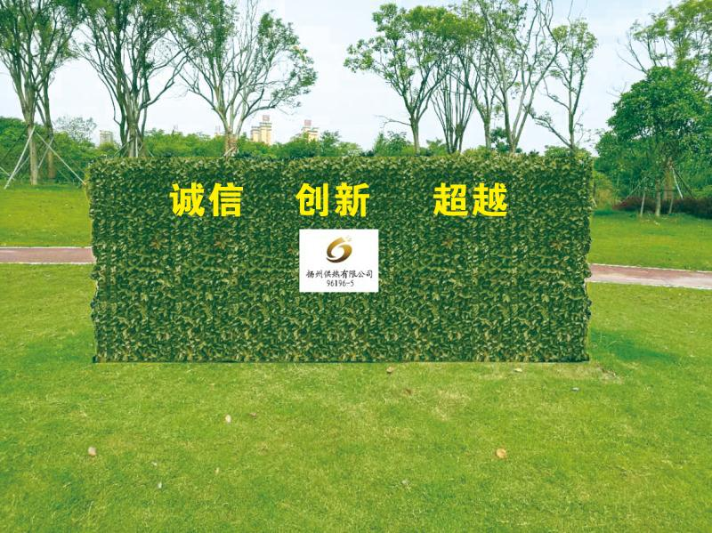  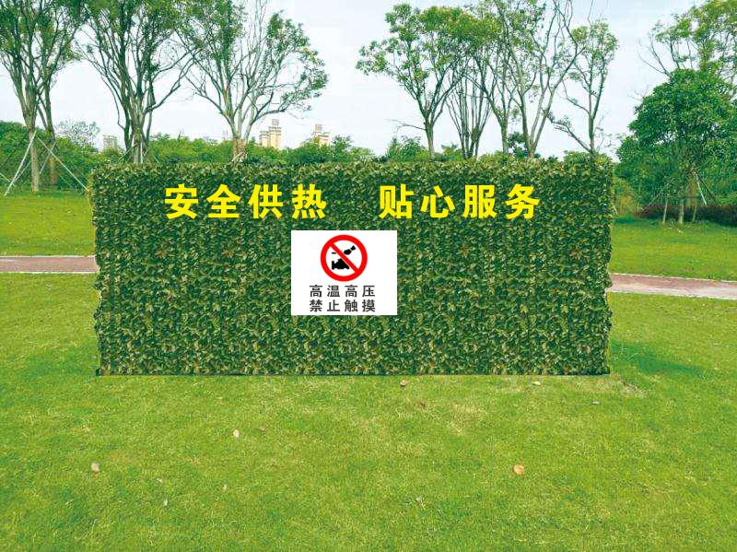  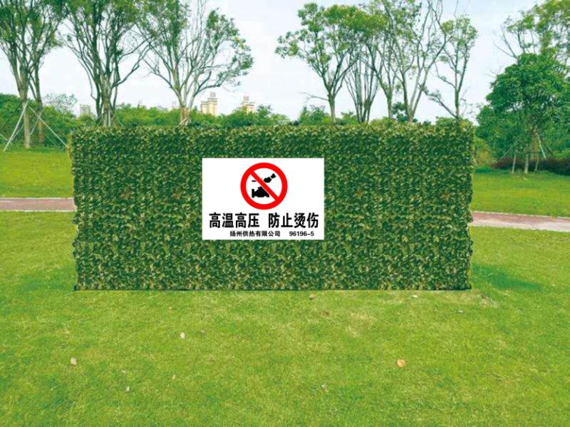 | 防腐木
防腐木箱体 | 6 | 4500*1800*1500 |  | 防腐木
防腐木箱体 | 16 | 4500*1800*1200 |  | 防腐木
防腐木箱体 | 6 | 2500*1000*1600 |  | 防腐木
防腐木箱体 | 11 | 2500*1000*1400 |  | 防腐木
防腐木箱体 | 13 | 2500*1000*1000 |  | 防腐木
防腐木箱体 | 3 | 1500*1000*1000 |  | 防腐木
仿真植物红叶石楠 |  |  | 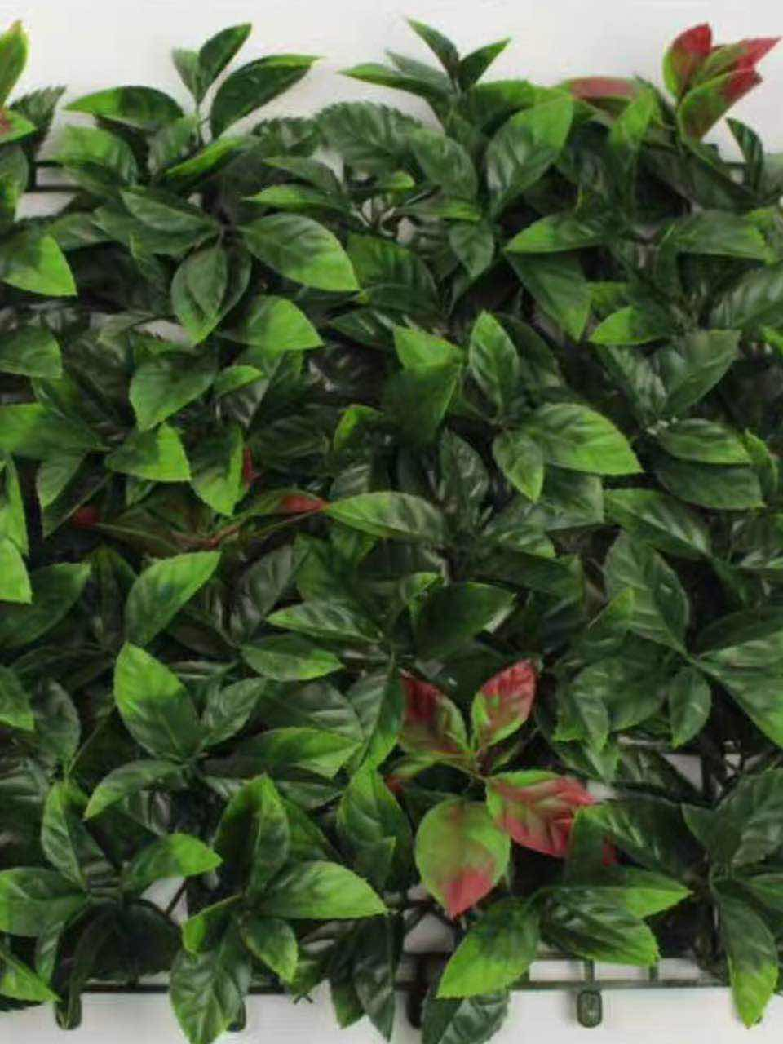 | 仿真植物红叶石楠(PU)
LOGO | 100 | 400*600 |  | 金属铝板
警示牌 | 50 | 400*600 |  | 金属铝板加反光字牌
警示牌 | 50 | 300*400 |  | 金属铝板加反光字牌
字牌 | 140 | 200*200 |  | 亚克力
2.总计62个点需要做美化绿化；
3.根据疏水口的不同形状，用相应高度的木栅栏将整个疏水口进行围挡,栅栏材质为防腐木；
4.木板厚度实测厚度≧18mm，实测宽度≧85mm，两块板间隔≦100mm，主立柱实测边长≧85*85mm。
5．仿真植物的要求：红叶石楠PU材质，每平方米叶片密度约400片
6．部分箱体正面必须添加扬州供热公司的logo元素，企业精神字牌、服务理念字牌、警示牌；
7． LOGO基材为金属铝板，彩色喷绘商标，公司名称以及电话号码为黑色字体，自行排版设计。立体字:亚克力激光雕刻+pvc 底板加固，标牌:铝板折弯，道路级反光膜，logo户外写真车贴。
8．服务理念以及企业精神字体材料为亚克力激光雕刻+PVC底板加固，字体颜色为黄色。
9．所有字牌在箱体摆放位置合理排版设计，以美观为主，所有字牌的悬挂固定必须与仿真植物表面高度一致。
10．在所有箱体中，有10个箱体（3个1#箱体、3个2#箱体、4个3#箱体）的正面布设如上图“正面效果图正面1”，箱体背面如上图“背面效果图”，其余52个箱体的正面如上图“正面效果图正面2”，背面无字牌，所有箱体侧面无字牌。
11．10个箱体正面、反面有效果图，在栅栏侧面（排潮口反方向）留有检修门，部分栅栏宽度尺寸在1800mm，检修门安装最大控制在1200mm（按照不同尺寸设计配置尺寸）。 52个箱体正面有效果图，背面无字牌，背面留有检修门（按照不同尺寸设计配置尺寸），检修门要方便开启，平时为关闭状态，方便员工巡检以及检修。
12．所有防腐木箱体、仿真植物、LOGO、字牌质保三年。
13．蒸汽管疏水排潮口设计必须符合周边环境的设计理念。
14 .所用材料都需提供出厂合格证明，做不低于三次的防腐处理。
15.工程为期一个月未完成，延期按工程合同总价0.5‰/天罚款。

第四章投标报价明细表
序号 | 尺寸（长*宽*高mm） | 数量 | 单价 | 小计（元） | 备注
1 | 防腐木箱体 | 组 | 元/组
 | 4500*1800*1700 | 7
 | 4500*1800*1500 | 6
 | 4500*1800*1200 | 16
 | 2500*1000*1600 | 6
 | 2500*1000*1400 | 11
 | 2500*1000*1000 | 13
 | 1500*1000*1000 | 3
小计
2 | 仿真植物红叶石楠 | 平方
小计
3 | 字牌 | 个
 |  | 140
小计
4 | 警示牌1 | 100 |  |  | 附详细设计规格、尺寸
小计
5 | 含LOGO字牌 | 100 |  |  | 附详细设计规格、尺寸
小计
6 | 总价 |  |  |  | 含税 %
以上报价包含材料费、制作费、安装费、运费等工程项目全部费用，税率为 %。
投标单位盖章
